

***Alberto Diéguez Álvarez***

2020



Memoria del proyecto del Ciclo superior de Desarrollo de Aplicaciones Web (DAW)

ÍNDICE

1. Introducción 1

2. Objetivos del proyecto 2

3. Viabilidad del proyecto 3

4. Análisis de costes 3

5. Solución planteada 4

• Editor: 4

• Lenguajes/Librerias/Framework: 4

o HTML 5

o CSS 5

o JavaScript 5

o PHP 5

o Bootstrap 5

o jQuery 6

o DataTables 6

o Xampp 6

• Desarrollo de la página web 7

o Barra de navegación 7

▪ Código “Barra de navegación” 8

o Sección “Nosotros” 9

▪ Código “Nosotros” 10

o Sección “Personal” 11

▪ Código “Personal” 11

o Sección “Instalaciones” 13

▪ Código “Instalaciones” 14

o Sección “Contacto” 16

▪ Código “Contacto” 16

o Acceder -> Cuidadores. Login y gestión. 18

o Acceder -> Padres. Login y gestión. 26

• Base de datos 27

6. Conclusiones 32

7. Bibliografía 32

# Introducción

**Lobitos** es un proyecto sobre una web empresarial de una guardería donde se da a conocer todos los aspectos que rodean a este negocio en particular.

Esta web construida para dar visibilidad a la empresa. En ella se puede conocer todo lo relacionado con la empresa. Desde personal, hasta instalaciones...

El hacer una web sobre una guardería surgió entre muchas otras cosas, porque tengo hijos, soy cliente de una guardería y esta no posee página web.

Me gustaría comentar que como en muchos otros negocios, este (guardería) es uno que siempre será necesario, siempre nacerán niños y los padres necesitamos conciliar nuestras vidas con el trabajo y quehaceres.

La web es “**One Page WebSite**”, ¿que quiere decir esto? Esto quiere decir que toda la información está en una sola página, y navegamos por ella mediante secciones. Para sacar más provecho a este estilo de página se hace bastante uso de ventanas modales, que son cuadros que aparecen sobre la página y bloquean todas las funciones para centrar nuestra atención en esa ventana. Así podemos navegar por diversos campos y mostrar más información, pero sin salir de la página, y dividiendo la información para que sea más cómoda de encontrar y de consultar.

Hoy en día estar en la red nos da una gran oportunidad de llegar a más gente para que nos conozca, es muy importante estar presente en ella para no perder nicho de mercado. La web trata de ser visualmente atractiva (gusto personal), sencilla y sobre todo usable, es decir: Mostramos lo importante, lo que decantaría la balanza a nuestro favor cuando un potencial cliente nos visite. Tenemos que darle todo lo que en este caso los “tutores” de un niño buscan para su cuidado.

La página está construida con los conocimientos que tengo ahora mismo en el año 2020, muchas cosas se podrán mejorar, adaptar, resumir… Es lo que me encanta del desarrollo de aplicaciones, que siempre aprenderás algo nuevo, nunca hay un camino directo para tus propósitos, esta misma página web si la copiara otra persona, seguramente la desarrollaría diferente pero con el mismo resultado. Me he esforzado en hacerla lo mejor que he podido, he aprendido mucho en el trayecto y sé que aún me queda un largo recorrido.

# Objetivos del proyecto

El objetivo de este proyecto es crear una web empresarial sobre una guardería donde podamos dar a conocer todo sobre nuestro negocio.

En nuestra web el usuario podrá ver quiénes somos, como son nuestras instalaciones, descargar folleto con lo que nosotros queramos…

En la primera página del proyecto se sitúa un botón donde se podrá descargar un fichero con toda la información que la empresa crea más necesaria, en nuestro caso podría ser horarios, condiciones, comidas…

A cuanta más gente lleguemos más amplio será nuestro mercado, pero para ello lo que hay que intentar es identificarse con algo que los demás no posean.

El objetivo también es hacer un sistema de registros para usuarios, trabajadores y administrador. Desde ahí el administrador podrá administrar todos sus trabajadores, niños, aulas, eventos o lo que creamos oportuno, por lo tanto podemos hacer que cualquier padre o madre si quiere informarse sobre cosas que se realicen en la guardería lo podrá saber con unos pocos clics, pero a su vez esa información solo será para gente registrada.

La posibilidad de darnos algo personal, un espacio para nosotros es un identificador a nuestro favor. Esto se podría explotar mucho más, el sistema de gestión podría ser con calendario, notas personales… Todo sería cuestión de optimizar lo mejor posible los recursos que tenemos para adaptar nuestra página. Esto como su nombre indica es un proyecto, por lo tanto se adapta a lo básico, ya que algunos conocimientos necesarios para implementar algunas funciones todavía no los he aprendido.

Como comento, es para darnos visibilidad, por lo tanto intento mostrar muchas fotos e información, pero sin aburrir, intento que sea casi un juego entre ventanas, fotos expandidas…Otro objetivo de la página (que lo cumple) es que este adaptada a móviles, ya que hoy en día más que nunca el uso del móvil está mucho más estandarizado.

De hecho en formato móvil la barra de navegación de la página se comprime por un botón en formato hamburguesa que se despliega para mostrarnos la barra por donde podremos navegar por todas las secciones.

# Viabilidad del proyecto

Echando un ojo al mercado de guarderías, nos damos cuenta de que es un servicio que siempre hará falta y siempre habrá demanda.

Teniendo esto en cuenta nos podemos centrar en hacer visible nuestro negocio para diferenciarnos del resto.

Entonces, a la hora de hacer una página web para una guardería podemos centrarnos en varios campos, en este caso me centro en lo usable y lo visual.

Además las tecnologías y lenguajes usados para ello son tecnologías ya consolidadas y gratuitas (se comentan detalladamente más adelante) como HTML, CSS, JavaScript, PHP, jQuery…

Para el despliegue de la aplicación bastaría con comprar/alquilar un dominio, un servidor y alojar nuestra web, no habría muchas más complicaciones.

# Análisis de costes

Las tecnologías usadas y licencias son gratuitas.

Para email, servicios de email, marketing, servidores, nombres de dominio y hosting existen muchas opciones, en este caso pongo una de ellas, **1&1.**

Sus Precios:

* Starter: 2,99 € por 1 sitio web, 1 base de datos y 50 GB de espacio web
* Basic: 6,99 € por 100 GB de espacio web y 25 bases de datos
* Unlimited Pro: 9,99 € con espacio web y bases de datos ilimitados
* Unlimited Plus: 14,99 con espacio web y bases de datos ilimitados más servicio de CDN

El primer año el nombre de dominio está incluido, después este te costará unos 9,99 € anuales. Podrás registrar las siguientes extensiones: .es, .com, .net, .org, .biz, .info, .eu, .com.es, .org.es, .website, .club, .me.

En esta página web podemos obtener información sobre esto:

<https://www.hostingexperto.es/opiniones/1and1/>

El desarrollo de la página web puede variar mucho, en mi caso al ser mi primer proyecto, no está del todo optimizada y habría que optimizarla mejor.

# Solución planteada

Para el desarrollo de esta página web comienzo nombrando el editor.

## Editor:



Es un editor gratuito compatible para todos los lenguajes que he usado, es el que siempre he usado y en esta ocasión no quería experimentar. Para ello he usado varios plugins para facilitar la escritura y lectura de código, entre ellos están:

-A File Icon: Cambia iconos del editor.

-AutoFileName: Te ayuda a encontrar contenido dentro de carpetas.

-BracketHighlighter: Hace los errores más visibles y permite modificar notificaciones visuales.

-Emmet: Agiliza la escritura HTML mediante pequeñas reglas de código.

-HTML-CSS-JS Prettify: Da formato al código

-View in Browser: Añade comando para abrir el código en el navegador.

Según me he informado, ahora se recomienda más Visual Studio Code, es totalmente gratuito, y en general lo recomiendan más.

## Lenguajes/Librerias/Framework:



* + HTML**:** HyperText Markup Language.

Es un lenguaje de marcado, no un lenguaje de programación en sí. Sirve para indicar como se ordena el contenido de nuestra web mediante marcas de hipertexto que son etiquetas, también conocidas como tags.

* + CSS**:** Cascading Style Sheets.

Sirve para darle vida y estilo a nuestra web y adaptarla a un formato para todos los navegadores. HTML y CSS van de la mano, HTML construye la base del sitio y CSS le da estilo. Se encarga de toda la estética de nuestra web.

* + JavaScript**:** Es un lenguaje de programación que se encarga del dinamismo de los diferentes elementos del documento. Permite crear contenido dinámico, controlar archivos multimedia…

Estas tres tecnologías se complementas entre ellas.

Pasemos al siguiente.



* + PHP**:** Hypertext Preprocessor.

Es un lenguaje de código abierto, utilizado para el desarrollo web y puede ser incrustado en HTML. El lenguaje PHP se procesa en servidores, se envía una petición al servidor, este la recibe, reúne la información y este nos responde.

Pasemos al siguiente.



* + Bootstrap**:** Es un framework CSS y JavaScript (**no es un lenguaje**) diseñado para la creación de interfaces con un diseño responsive. Es muy popular a la hora de desarrollar sitios web.



* + jQuery**:** Es una librería de JavaScript, es de código abierto. Nos permite implementar interactividad a un sitio web. jQuery simplifica la forma de desarrollar aplicaciones web. Permite utilizar textos, imágenes, cambiar el diseño CSS, realizar peticiones Ajax…Mediante un código sencillo. Nos simplifica la manera de desarrollar nuestra web. Esta librería admite extensiones que nos pueden ayudar al desarrollo de algo en particular. Para esta web se usa la extensión DataTables.



* + DataTables**:** Es una extensión de jQuery, nos permite dibujar tablas muy completas, con paginado, ordenar columnas…En este caso se usa para la representación de la información en la base de datos, para consultas a la base de datos y mostrar esos datos.

Pasemos al siguiente.



* + Xampp**:** Es un paquete de instalación de software libre que consiste en un sistema de gestión de una base de datos MySQL y de servidor Apache, también como interpretes de lenguajes como PHP y Perl. Xampp son los acrónimos de **X** (se refiere a todos), **A**pache, **M**ySQL, **P**HP y **P**er.

Me gustaría comentar algunas anotaciones sobre este apartado.

No había usado Bootstrap lo que seguramente se note en el código.

Mis conocimientos en jQuery no son muy avanzados y nunca había usado antes DataTables.

Seguramente en el código exista redundancia en las clases de las etiquetas, he ido aprendiendo durante el proceso, encuentro a Bootstrap una herramienta muy útil ya que agiliza mucho el diseño y lo hace responsive.

Todas estas tecnologías, lenguajes o librerías se complementan entre ellas formando un ecosistema en lo que todo encaja.

## Desarrollo de la página web

Ahora pasemos a mostrar cómo se desarrolló esta página web.

Empezaré con la primera imagen que se ve al entrar en la página.

Por temas de adaptación con las fotos a Word, las inserto recortadas pero intentando poner lo más importante y explicando todo.

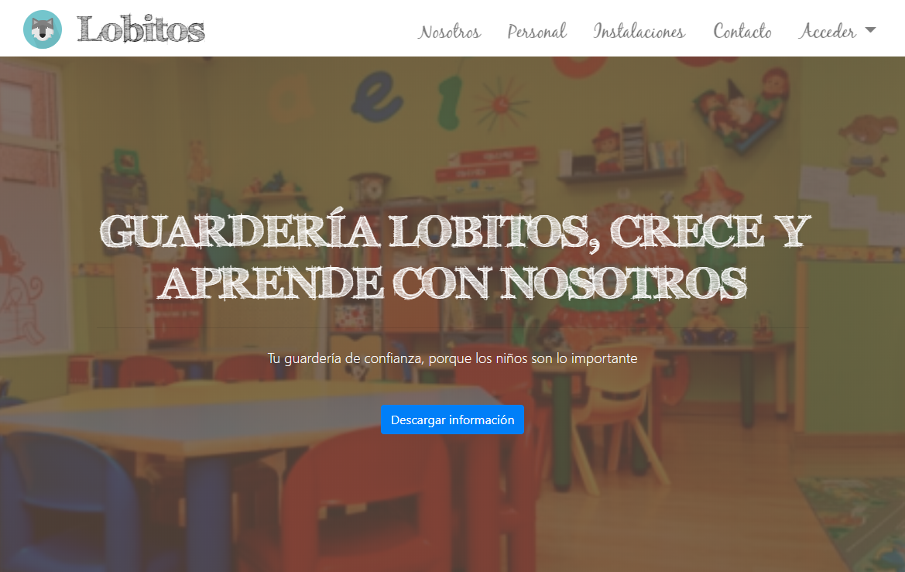

De aquí destacamos dos partes, la parte superior, lo que podríamos llamar la barra de navegación y una imagen en grande con texto y un botón. Ese botón sirve para descargar lo que más nos pueda interesar.

### Barra de navegación



En ella podemos encontrar a la izquierda el logo de Lobitos y el nombre, están referenciados a la parte superior de la página.

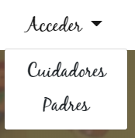A la derecha está la barra de navegación donde navegaremos por toda la web, estos apartados tienen un hover en forma de zoom y negrita, al pulsar nos arrastra a la zona escogida, no nos lleva a otra página, ya que esta web es OnePage.

La parte final la de “acceder” es un dropdown-toggle que al pulsar se nos abre en un dropdown-menu con dos opciones (dropdown-item).

#### Código “Barra de navegación”

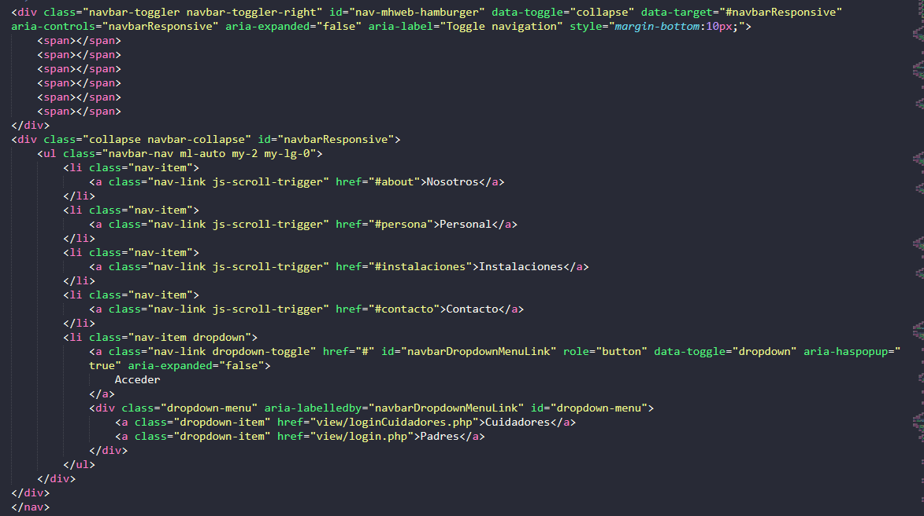

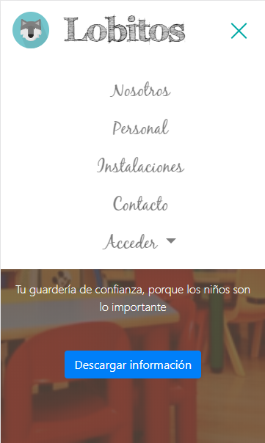El código de la barra es sencillo, le ponemos la clase “navbar” y bootstrap se encarga del resto. Destacar que la página está adaptada a todos los tamaños. Adjunto foto en formato móvil. Para ello he creado el menú “hamburguesa” que se despliega al hacer clic sobre él, mostrándonos la barra desplegada, y con una animación de rallas a cruz y de despliegue.

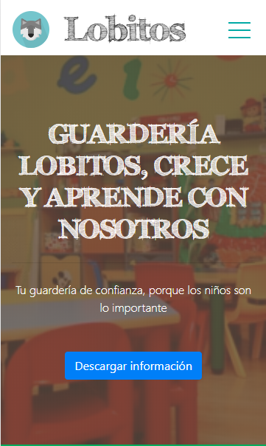

Para la foto que acompaña la sección principal, simplemente es un contenedor con foto, texto y botón, desde este se puede descargar un archivo.

### Sección “Nosotros”

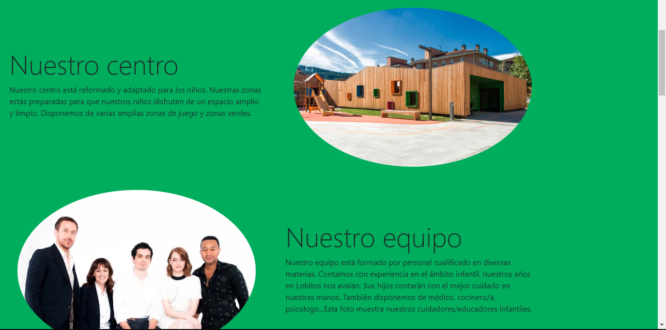

En esta sección se hace una pequeña presentación de nuestro negocio, en este caso presentamos el centro como tal, una foto del equipo de cuidadores y por último una foto de una aula.

Todas las fotos se pueden abrir, al hacer clic se abre una ventana modal con una pequeña descripción.

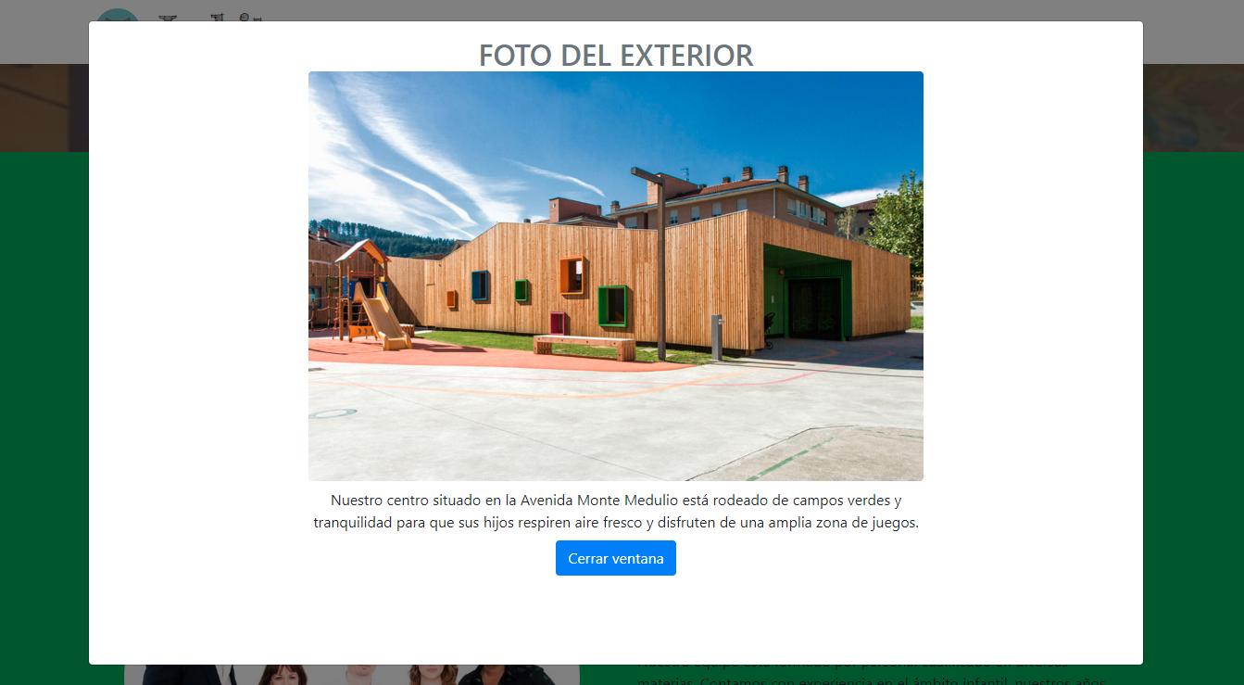

Si hacemos otra vez clic en la foto se muestra la foto en grande. También destacar que tenemos un símbolo en el puntero con zoom + y zoom - .

#### Código “Nosotros”

Esta sección contiene tres fotos en forma ovalada y cada una de ellas con una ventana modal en la que se ve texto y se puede expandir la foto.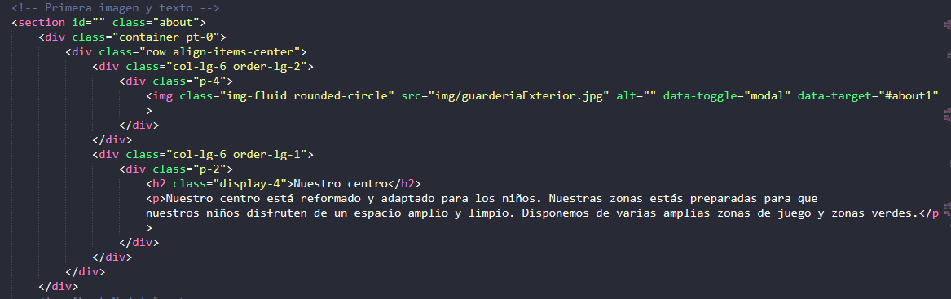

Es una sección con la clase “about” que esta referenciada en barra de navegación con el nombre “Nosotros” y luego creamos un contenedor con diferentes “row” (líneas) para cada foto y texto. A continuación se muestra el código del modal.

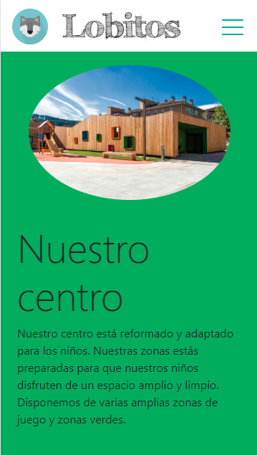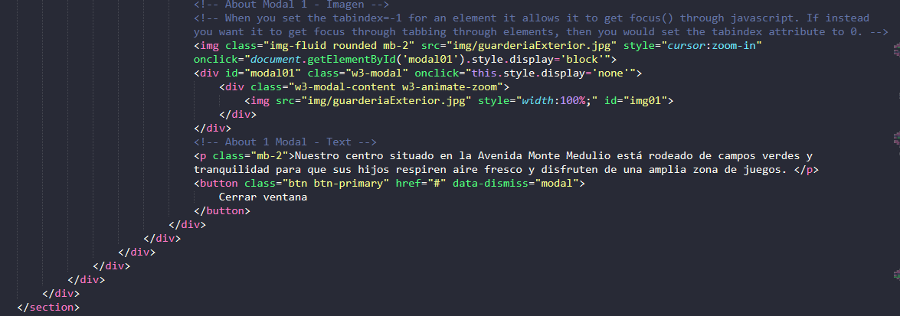

Es un modal que se activa al pulsar sobre la foto. Para expandirla se activa con “onclick” ejecutando un comando de JavaScript que hace que se expanda la foto, y el efecto que se genera es creado por Bootstrap.

Como podemos ver a nuestra izquierda en formato móvil las “row” (líneas) se sitúan una encima de otra como en una pila de libros, nos permite ir haciendo scroll para ver todo el contenido.

### Sección “Personal”

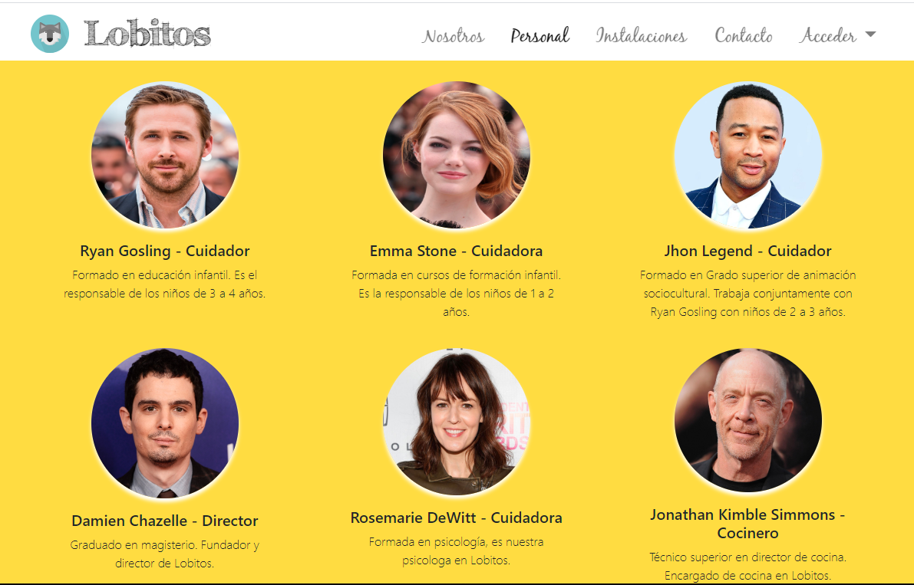

En esta sección se hace una pequeña muestra del equipo. Solo es visual, no tiene nada interactivo. En caso de querer añadir más personal no habría problema, bastaría con hacer otra “row” con Bootstrap.

#### Código “Personal”

Esta sección está dividida en dos líneas y cada foto ocupa una columna. Esta sección es sencilla, simplemente usamos las clases de Bootstrap para organizar todo.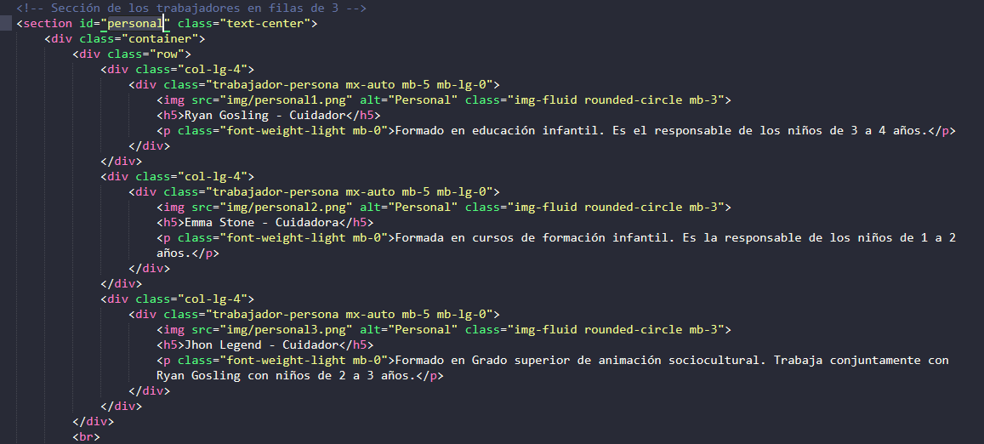

En formato móvil se apilan una encima de otra como ocurre en otras secciones, permitiéndonos ver todo en vertical.

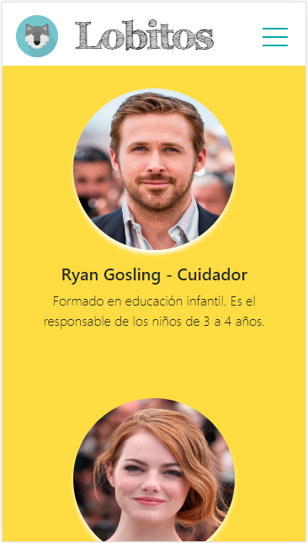

Me gustaría mostrar un arreglo que tuve que hacer para que la barra de navegación coincidiese perfectamente con la sección, ya que al ser la barra fija esta no coincidía.

Entonces hice un “div” del tamaño de alto de la barra de navegación y lo sitúo al final de todas las secciones para que el enfoque de la barra de navegación coincida perfectamente con la sección seleccionada.

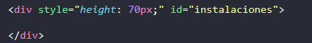

### Sección “Instalaciones”

Esta sección está compuesta de seis zonas, en la que podemos ver fotos de nuestras instalaciones. Las imágenes tienen una animación en color verde al hacer “hover” sobre ellas.

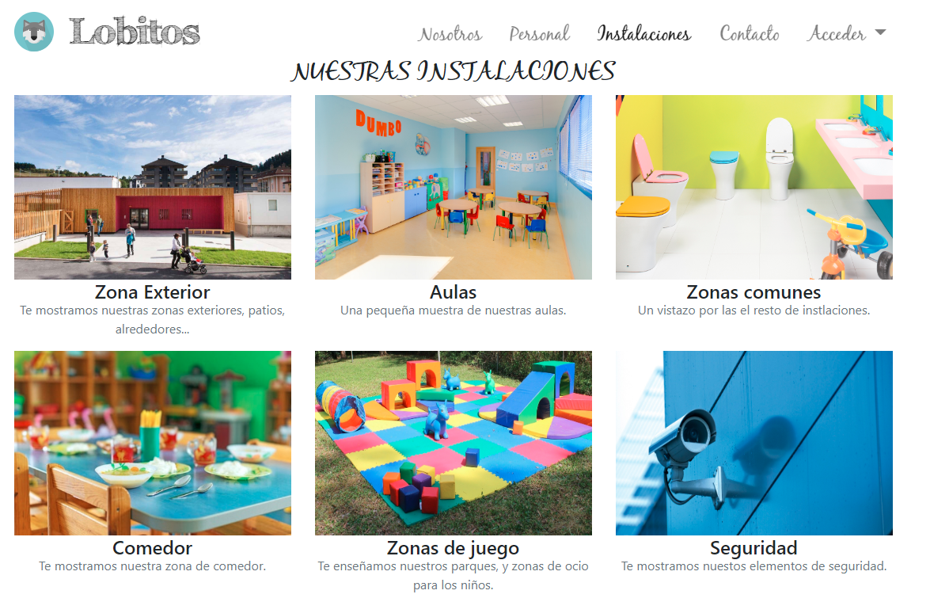

En la sección instalaciones tenemos diferentes galerías creadas con **ventanas modales**, las he dividido en zonas y dentro de cada zona hay tres fotos con una pequeña descripción, esas fotos se pueden ampliar a pantalla completa.

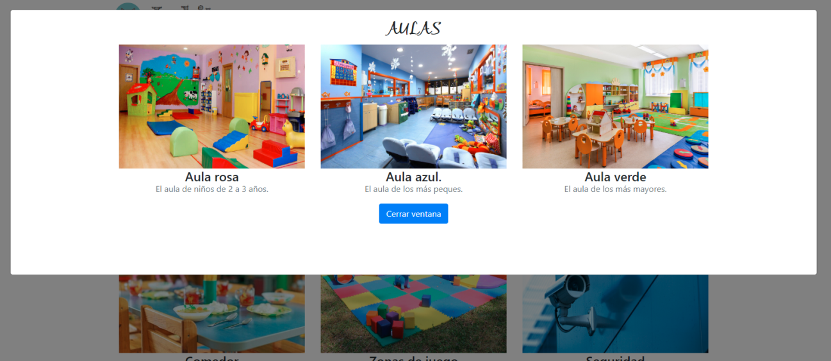

#### Código “Instalaciones”

En esta sección se crea un contenedor y dentro dos filas, cada una de ellas con tres columnas. Destacar que en este apartado el espacio para las fotos está limitado para que no se sobrepongan ni den errores con el “hover”. Cada imagen abre una ventana modal con otras tres imágenes que se pueden expandir a pantalla completa con otro modal transparente.

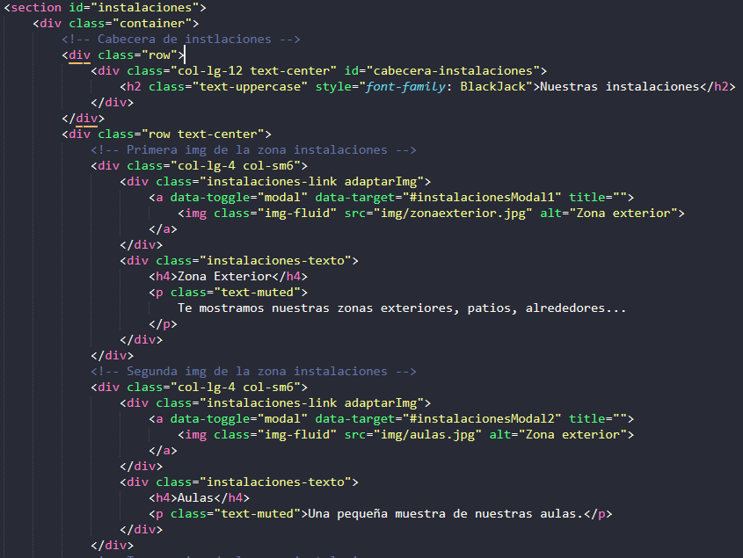

A continuación muestro el código de los modales de la zona de instalaciones. 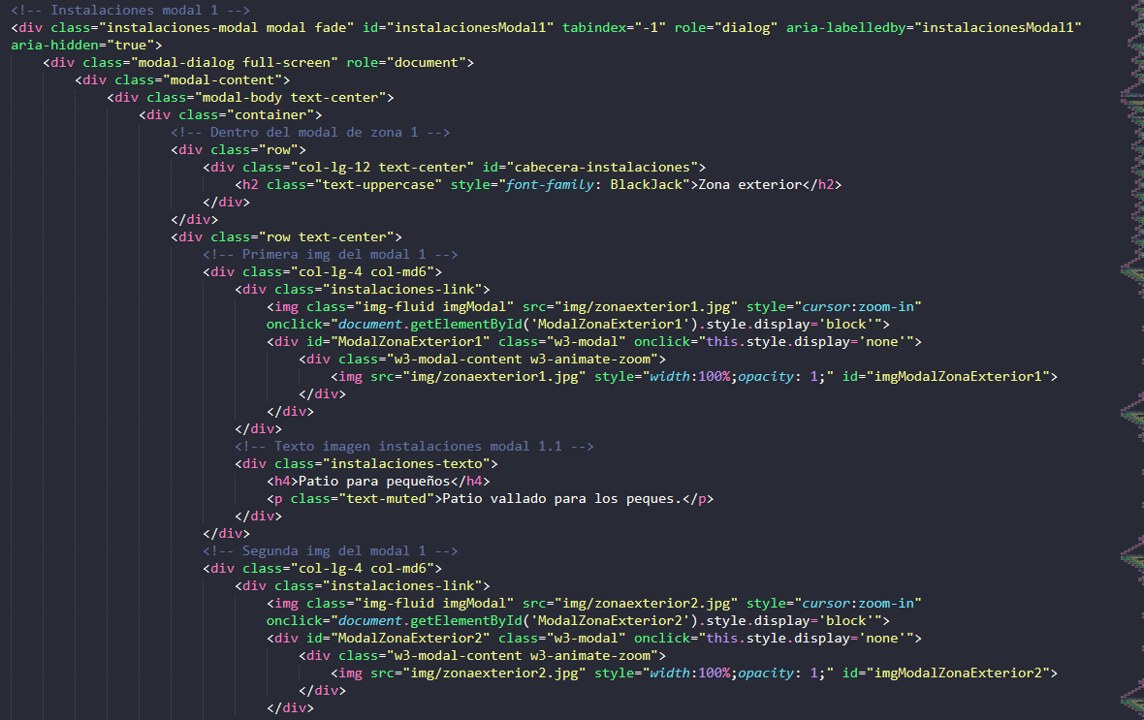

Por temas de espacio aquí no puedo mostrar todo el código. Estos modales también están adaptados a medianas pantallas y a móviles. Cada imagen permite hacer clic sobre ella para expandirla a pantalla completa mediante JavaScript. Las imágenes de esta sección tienen un “hover” en color verde como podemos ver en esta imagen.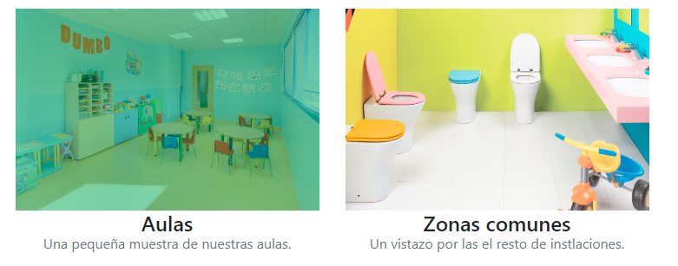

Para ello creé un “div” de color verde y la foto encima. Al hacer “hover” sobre ella le disminuyo la opacidad, dando ese efecto. En formato móvil se rediseña de esta forma.

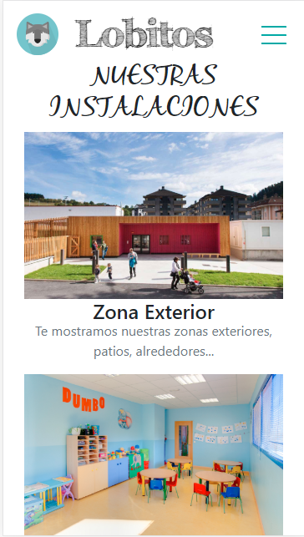 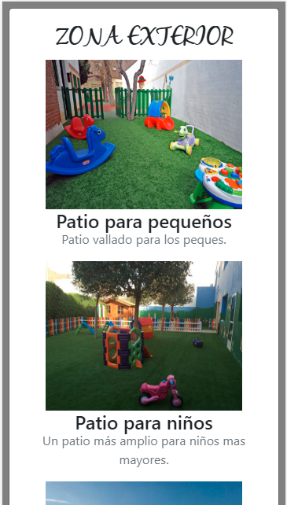

### Sección “Contacto”

Aquí como su nombre indica, informamos de todo lo relacionado con las diferentes formas de contactar con nosotros.

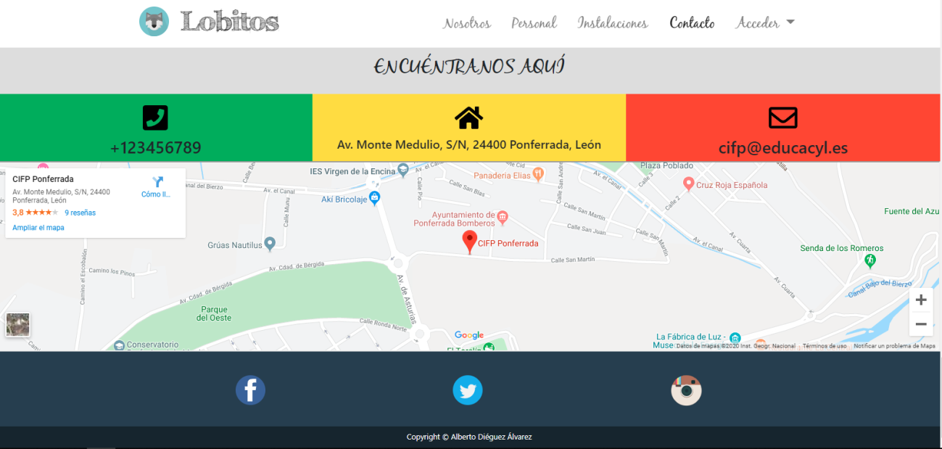

Mostramos el número de teléfono, dirección y correo electrónico.

Después mostramos la ubicación de nuestro negocio. El mapa es funcional, se puede arrastrar y hacer todas las funciones, como en google maps.

Luego está la sección con las redes sociales, y por último el nombre del creador.

#### Código “Contacto”

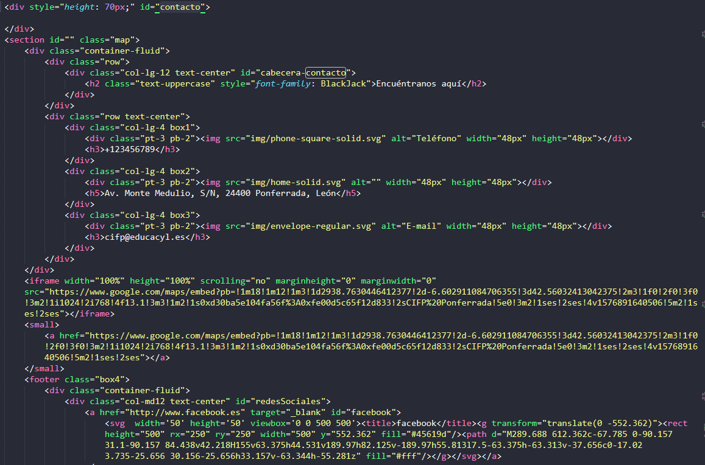

Aquí podemos encontrar las zonas divididas en un contenedor y una línea con columnas.

Más abajo encontramos el “iframe” del mapa, Google nos permite desde una página web crear el código para incrustarlo en nuestro HTLM.

<https://developers.google.com/maps/documentation/embed/start>

En el código anterior se puede ser una etiqueta “svg”, es la imagen del logo de Facebook. Para ello me descargue el logo en svg y lo pasé a código, luego le di diseño y lo adapte a la página.

En formato móvil se adapta el mapa y todas las columnas, estas se apilan quedando perfectamente alineadas para que se vea bien en modo vertical. 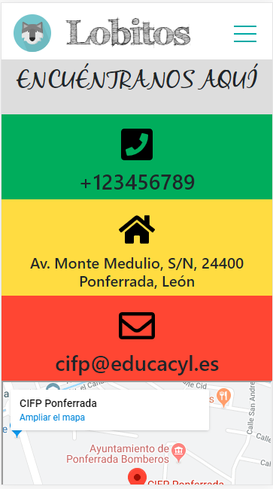

### Acceder -> Cuidadores. Acceso y gestión.

Al pulsar sobre acceder y cuidadores, nos lleva a una página de acceso.

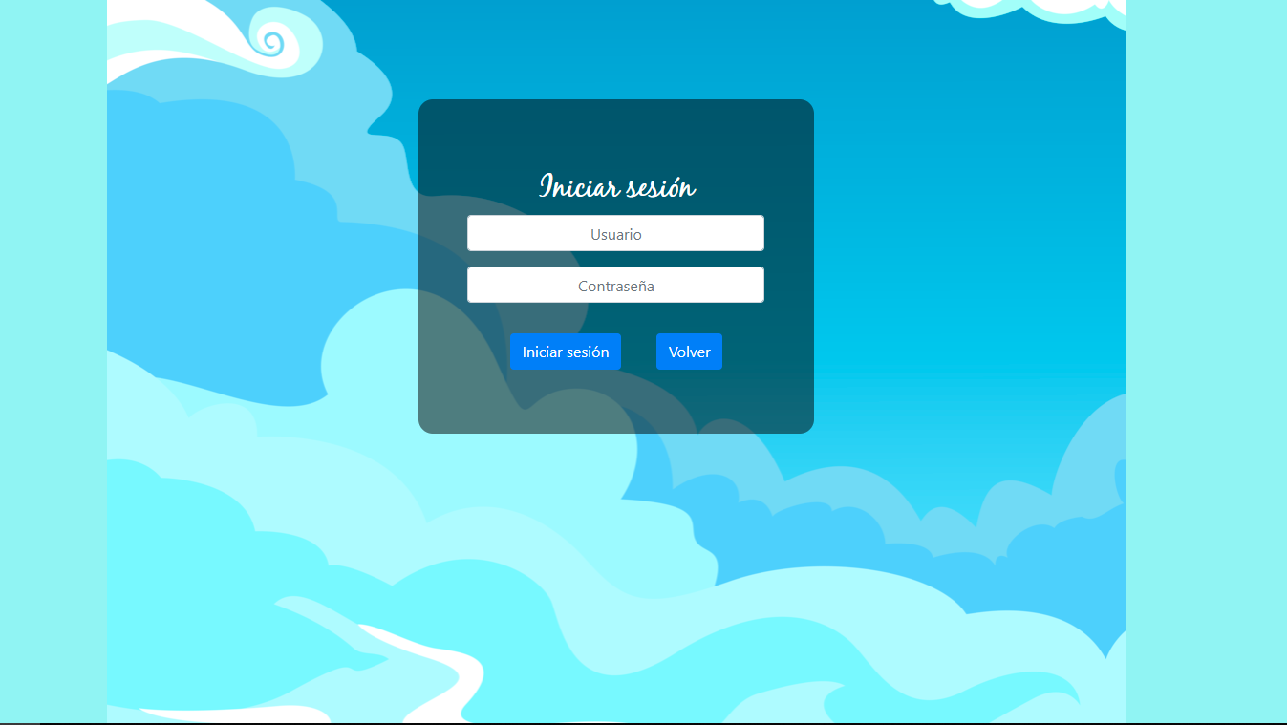

El código sería el siguiente.

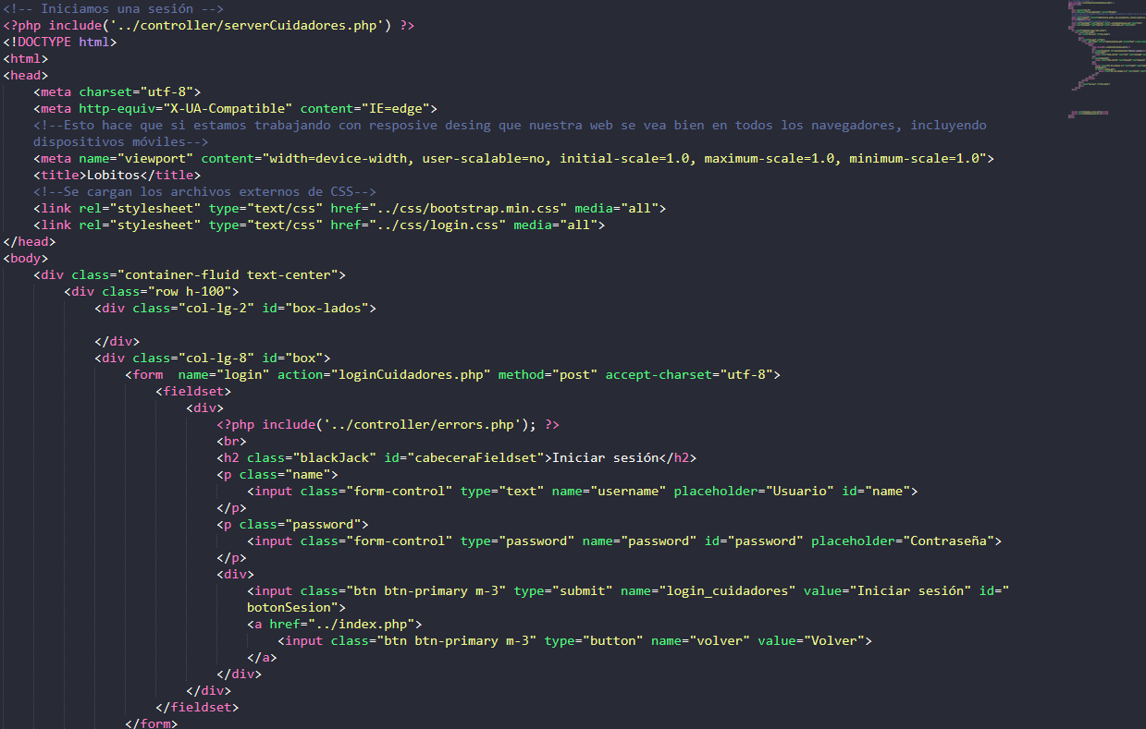

Al acceder, el nombre del botón “login_cuidadores” dispara ese comando. A continuación se muestra el código de ese comando. Para hacer una página para el administrador aparte, lo que hice fue darle un tipo “admin” en la base de datos solo al administrador y luego comprobar si el nombre de usuario tiene ese tipo, como solo el administrador lo tiene, nos direcciona a una página diferente de los cuidadores.

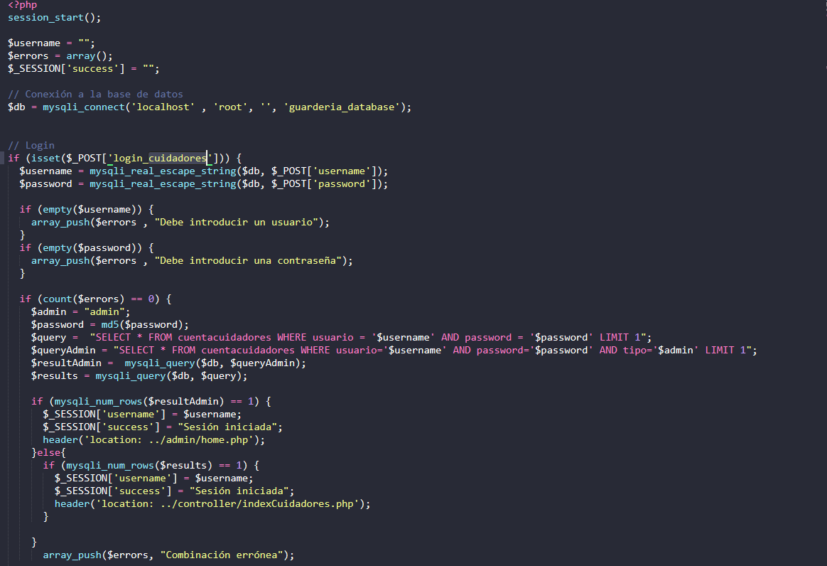

Aquí podemos ver como se validan los usuarios y según nos logeamos nos lleva a una página o a otra.

Al acceder como Administrador:

Usuario: admin

Password: 1234

Nos lleva a la página principal del administrador.

Si accedemos como cuidador nos lleva a otra página. Ahora veremos la zona de administrador.

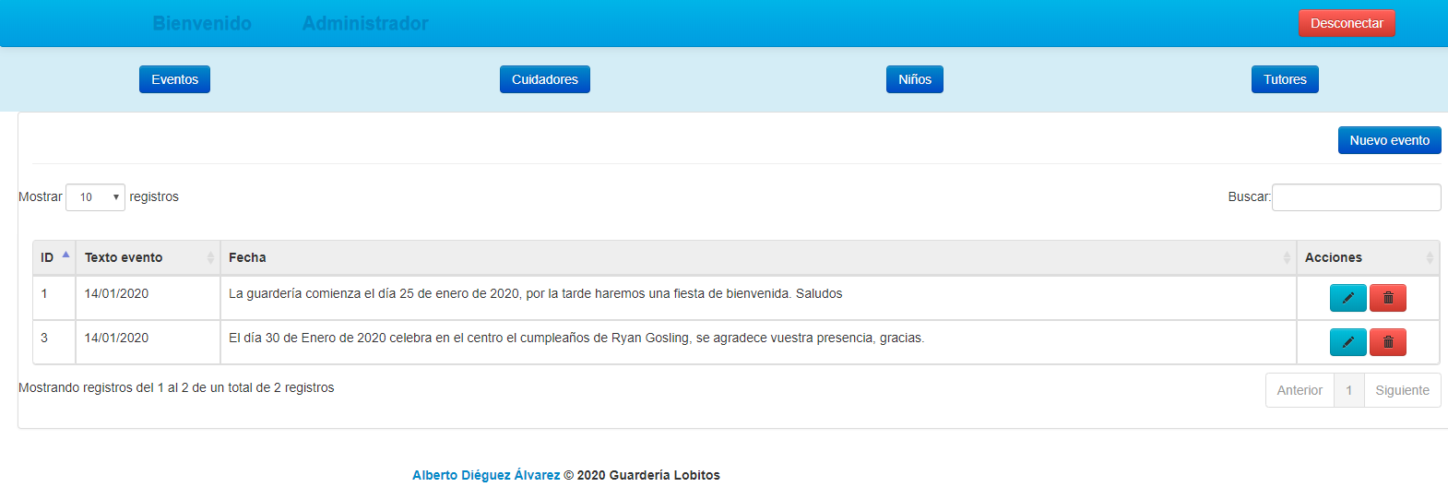

En la pantalla principal del administrador se muestran los eventos y gestión de eventos además desde aquí puede acceder a ver y administrar los diferentes apartados. Empezamos por el primero: Cuidadores.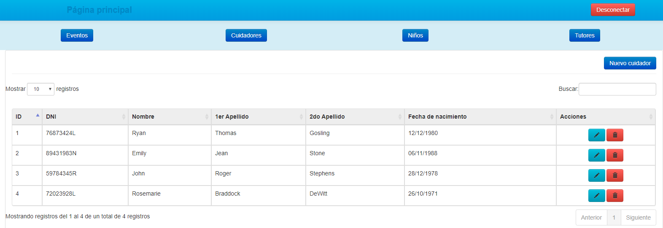

En esta sección el administrar puede ver, añadir, editar y borrar cuidadores

Quería comentar que para esta tabla uso un plugin de jQery que se llama DataTables, esto nos gestiona los datos y nos ayuda mucho más a la mostrar la información.

Nos adjunta unos botones que este caso nos permiten ir a la sección de editar, donde podremos editar los datos de la sección que deseemos y también un botón de eliminar que nos elimina de la base de datos la fila que hemos escogido.

Desde los tres botones que tenemos en la parte superior, podemos navegar por las diferentes secciones.

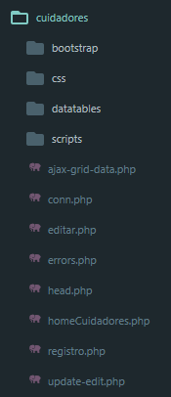Para gestionar estas tablas se usa una gestión de páginas re direccionadas que se encargan de ejecutar los scripts. A continuación se muestra la estructura.

Aquí podemos comprobar cómo se estructura esta sección, cabe remarcar que la sección de “Niños” y “Tutores” es igual a esta, solo que los archivos están adaptados a sus datos.

Desde “homecuidadores.php” accedemos a “editar.php” y “registro.php”. En “ajax-grid-data.php” se gestionan los datos que van a ir en la tabla, usando PHH, MySQL, Json y jQuery.

A continuación adjunto el código para esta sección. En el siguiente código podemos ver como se comprueba si ha iniciado sesión, y también adjuntamos un botón para poder desconectar. Se puede ver la sección eventos con su correspondiente texto, el botón de editar y borrar como se puede ver aquí.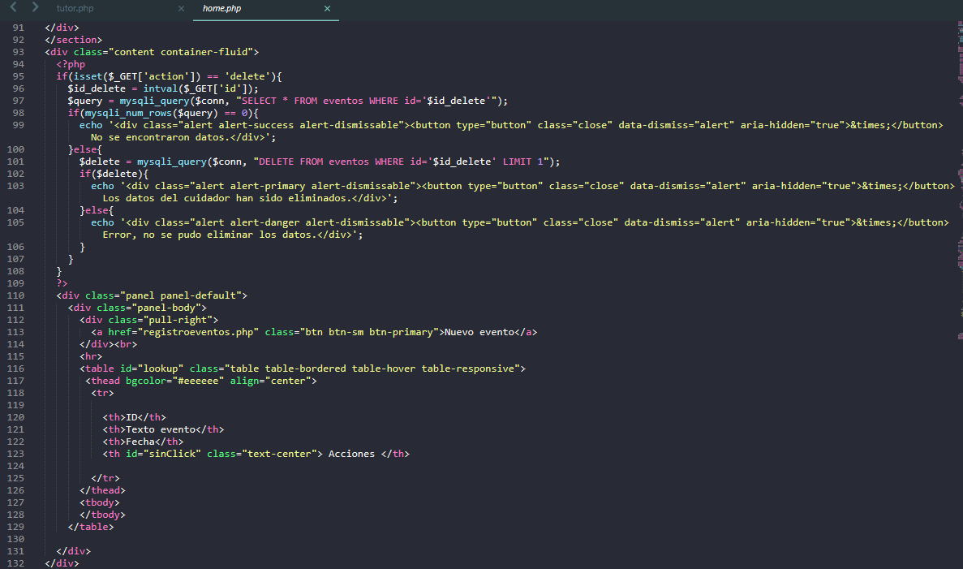

En esta sección de eventos, mostramos la tabla de eventos, en el código podemos ver como se hace un disparador que se acciona para borrar el evento seleccionado, luego se construye la tabla.

Aquí vemos el código de registro de evento.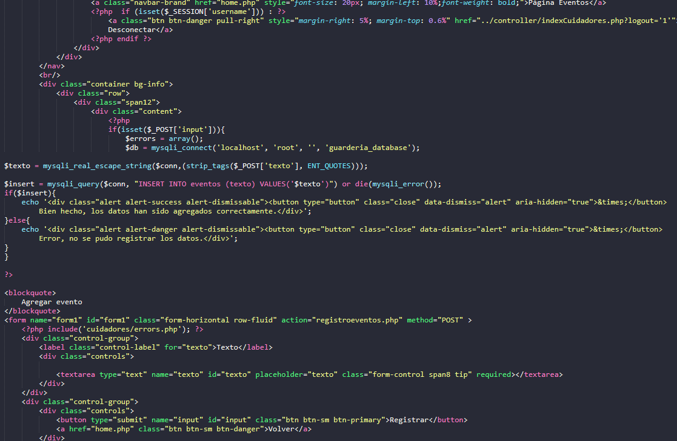

En las siguientes páginas muestro el código de “homecuidadores”.

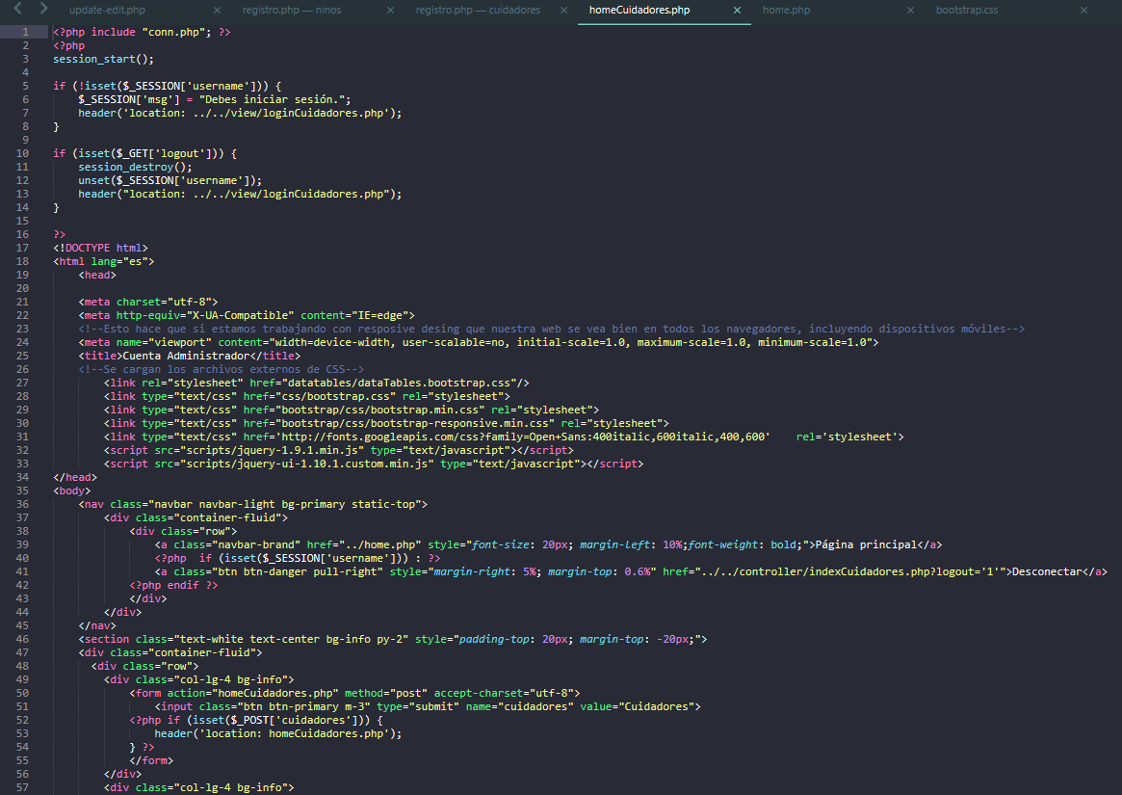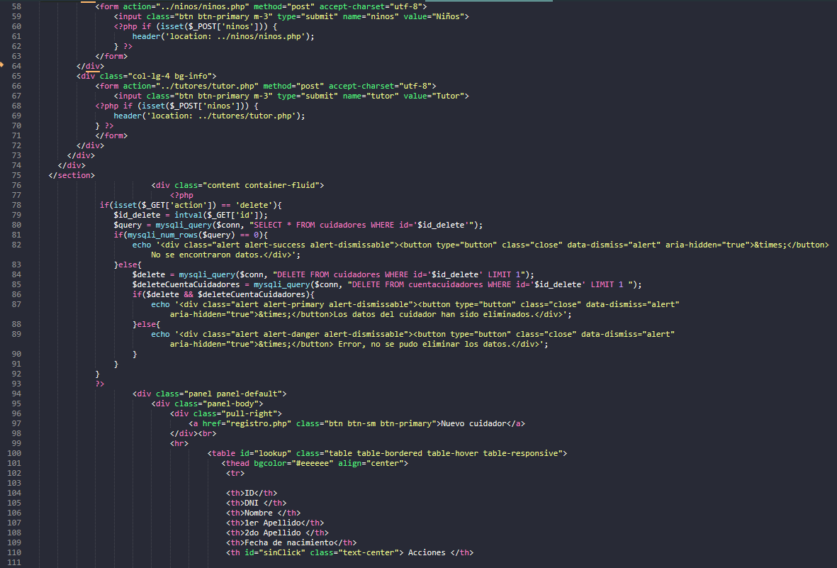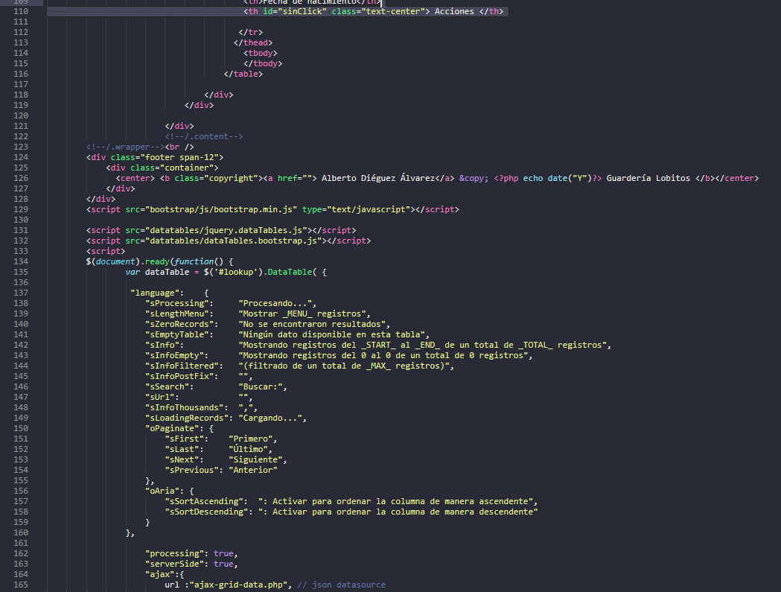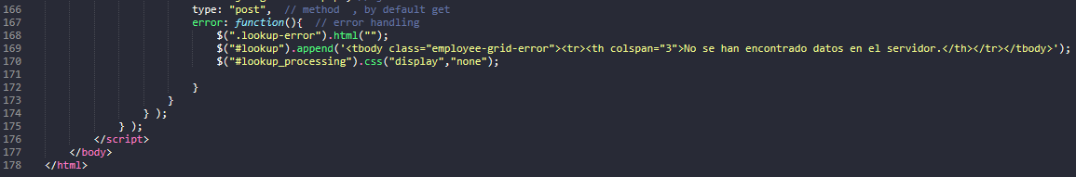

En este código se forma la tabla y se accede al archivo “ajax-grid-data.php” para mostrar los datos.

**Por cuestiones de espacio, no pondré tanto código. Aparecerá resumido.**

Ahora vamos a ver los demás archivos para ver como resuelven las peticiones que le pedimos.

El botón editar nos lleva a otra página donde podremos modificar los datos. Por defectos estos nos aparecen ya selecciones con su valor actual.

El botón borrar nos selecciona la fila en la que lo seleccionamos y nos borra esa fila, pero además también nos borra esa cuenta, es decir nos borra por el ejemplo el cuidador y también la cuenta del cuidador.

A continuación se muestra el código de “registrar.php”.

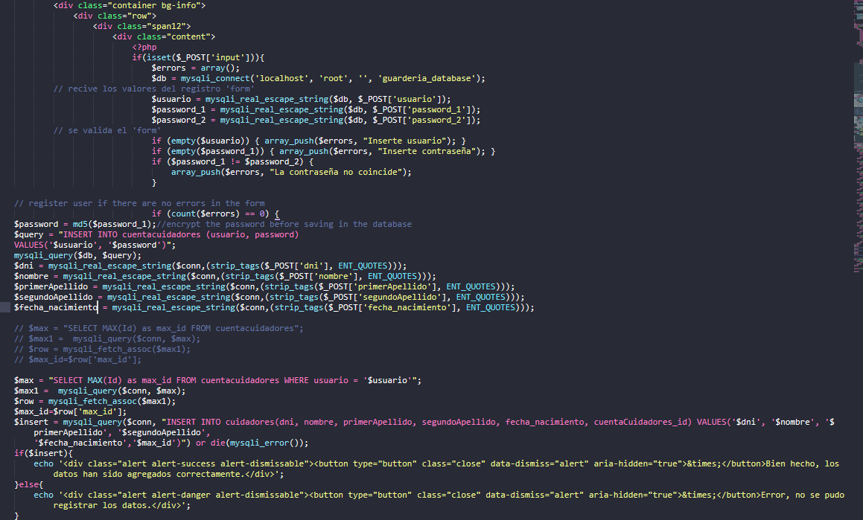

En este código se captan los datos introducidos por un “input” y se almacenan en variables, a continuación construimos la petición y registramos esos datos en la base de datos.

Ahora se muestra el código de “editar.php”

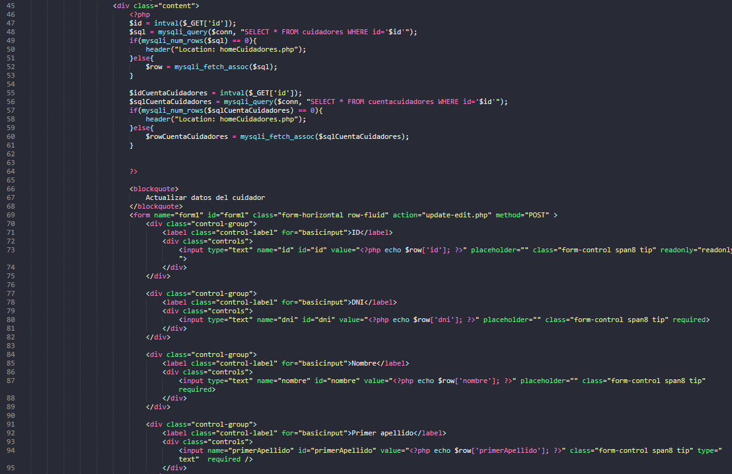

Vemos como se hace la consulta a la base de datos para acceder a los datos solicitados y como se muestran dentro del input por defecto.

Al editar datos, se ejecuta el archivo “update-edit.php”, lo vemos ahora.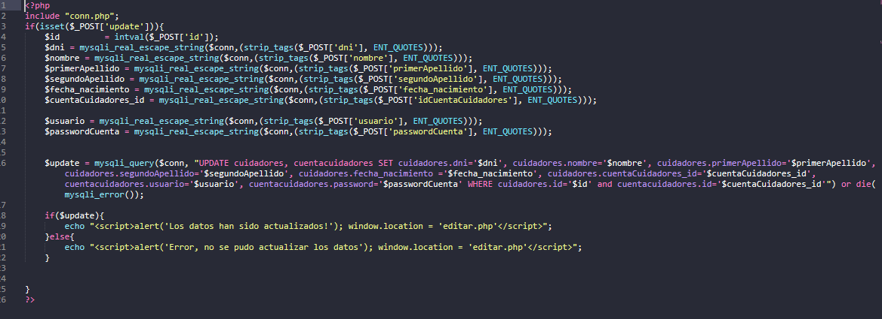

Desde aquí almacenamos los datos de variables, y luego las insertamos en sus respectivos campos.

Para la conexión de con la base de datos, en todos los archivos que necesitamos que hagan consultas, añadimos el archivo “conn.php” en la cabecera con “include”. A continuación se muestra el archivo “conn.php”.

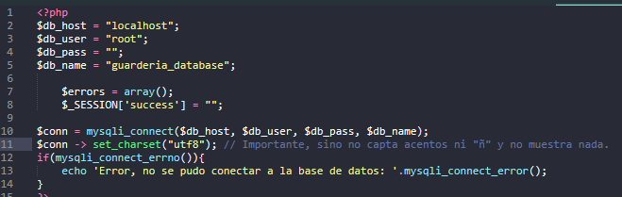

Esto ejecuta una conexión con nuestra base de datos, es muy importante darle el formato “utf8”, ya que si no, no cogerá ningún dato.

Destacar que está estructura y datos, son de los archivos de administrador para gestionar cuidadores.

Para gestionar el resto, cree para cada uno una carpeta con la misma estructura y el funcionamiento es el mismo, pero con distintos datos.

Lo diferente que se usa alguna vez el “select” y “option” que se usa para algunos campos, como se ve en el siguiente código.

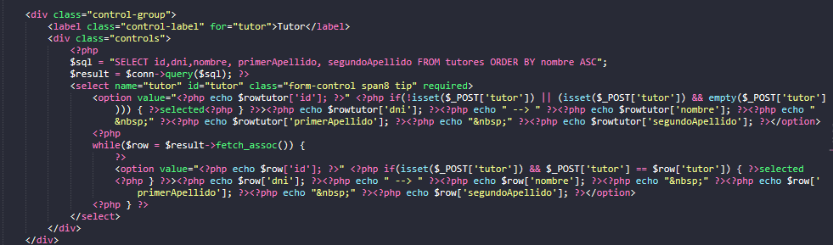

### Acceder -> Padres. Acceso y gestión.

Al acceder a la sección de acceso de padres el sistema de gestión es el mismo que en cuidadores pero sin la opción de “admin”

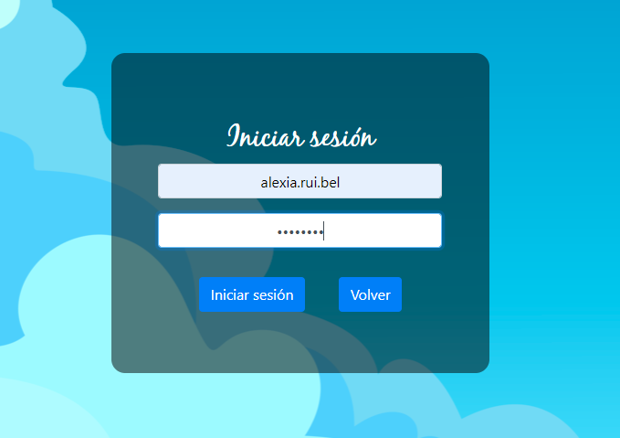

Los usuarios por norma están con su nombre complete un punto tres letras del primer apellido, punto y tres letras de su segundo apellido.

La contraseña al estar controlada y pedir una mayúscula y un número, es la siguiente: **1Qqwerty.**

Al entrar vemos la página principal donde solo ellos podrán ver los eventos que el administrador gestiona.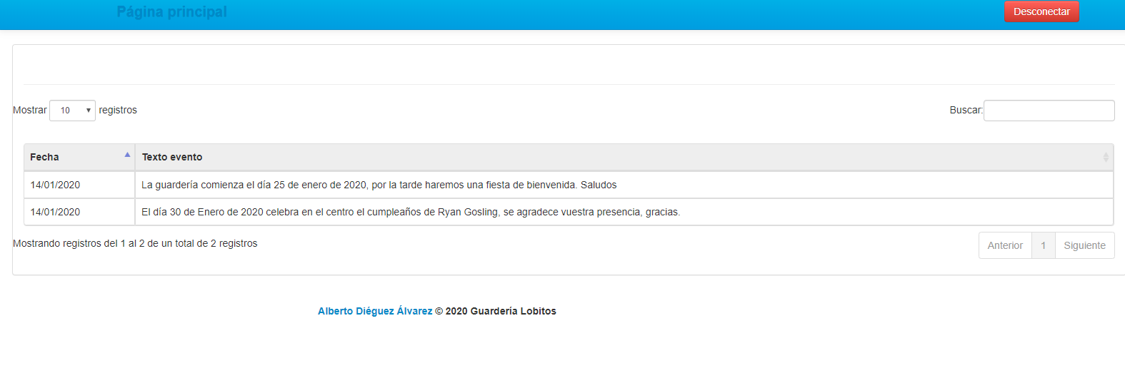

Ellos no puedes solo tienen acceso a lectura de texto.

## Base de datos

La base de datos está creada desde su inicio con **MySQL Workbench,** a continuación se muestra una imagen con el planteamiento.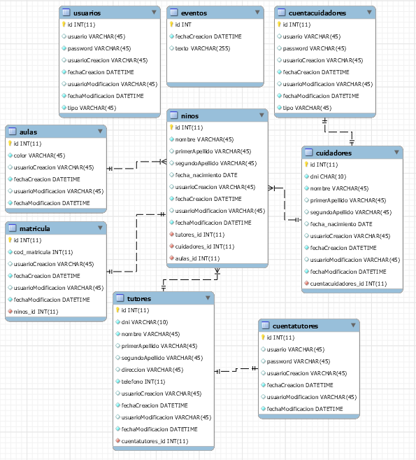

El planteamiento puede variar y se podría hacer de varias maneras, yo he optado por este. A continuación se muestra el código de la base de datos.

-- MySQL Workbench Forward Engineering

SET @OLD_UNIQUE_CHECKS=@@UNIQUE_CHECKS, UNIQUE_CHECKS=0;

SET @OLD_FOREIGN_KEY_CHECKS=@@FOREIGN_KEY_CHECKS, FOREIGN_KEY_CHECKS=0;

SET @OLD_SQL_MODE=@@SQL_MODE,

-- -----------------------------------------------------

-- Schema mydb

-- -----------------------------------------------------

-- -----------------------------------------------------

-- Schema guarderia

-- -----------------------------------------------------

CREATE SCHEMA IF NOT EXISTS `guarderia` DEFAULT CHARACTER SET DEFAULT CHARACTER SET = utf8mb4

COLLATE = utf8mb4_spanish2_ci;

USE `guarderia` ;

-- -----------------------------------------------------

-- Table `guarderia`.`aulas`

-- -----------------------------------------------------

CREATE TABLE IF NOT EXISTS `guarderia`.`aulas` (

`id` INT(11) NOT NULL AUTO_INCREMENT,

`color` VARCHAR(45) NOT NULL,

`usuarioCreacion` VARCHAR(45) NULL DEFAULT NULL,

`fechaCreacion` DATETIME NOT NULL DEFAULT CURRENT_TIMESTAMP,

`usuarioModificacion` VARCHAR(45) NULL DEFAULT NULL,

`fechaModificacion` DATETIME NOT NULL DEFAULT CURRENT_TIMESTAMP ON UPDATE CURRENT_TIMESTAMP,

PRIMARY KEY (`id`),

UNIQUE INDEX `color_UNIQUE` (`color` ASC) VISIBLE)

ENGINE = InnoDB

AUTO_INCREMENT = 1

DEFAULT CHARACTER SET = utf8mb4

COLLATE = utf8mb4_spanish2_ci;

-- -----------------------------------------------------

-- Table `guarderia`.`cuentacuidadores`

-- -----------------------------------------------------

CREATE TABLE IF NOT EXISTS `guarderia`.`cuentacuidadores` (

`id` INT(11) NOT NULL AUTO_INCREMENT,

`usuario` VARCHAR(45) NULL DEFAULT NULL,

`password` VARCHAR(45) NULL DEFAULT NULL,

`usuarioCreacion` VARCHAR(45) NULL DEFAULT NULL,

`fechaCreacion` DATETIME NOT NULL DEFAULT CURRENT_TIMESTAMP,

`usuarioModificacion` VARCHAR(45) NULL DEFAULT NULL,

`fechaModificacion` DATETIME NOT NULL DEFAULT CURRENT_TIMESTAMP ON UPDATE CURRENT_TIMESTAMP,

`tipo` VARCHAR(45) NOT NULL,

PRIMARY KEY (`id`))

ENGINE = InnoDB

AUTO_INCREMENT = 1

DEFAULT CHARACTER SET = utf8mb4

COLLATE = utf8mb4_spanish2_ci;

-- -----------------------------------------------------

-- Table `guarderia`.`cuentatutores`

-- -----------------------------------------------------

CREATE TABLE IF NOT EXISTS `guarderia`.`cuentatutores` (

`id` INT(11) NOT NULL AUTO_INCREMENT,

`usuario` VARCHAR(45) NULL DEFAULT NULL,

`password` VARCHAR(45) NULL DEFAULT NULL,

`usuarioCreacion` VARCHAR(45) NULL DEFAULT NULL,

`fechaCreacion` DATETIME NOT NULL DEFAULT CURRENT_TIMESTAMP,

`usuarioModificacion` VARCHAR(45) NULL DEFAULT NULL,

`fechaModificacion` DATETIME NOT NULL DEFAULT CURRENT_TIMESTAMP ON UPDATE CURRENT_TIMESTAMP,

PRIMARY KEY (`id`))

ENGINE = InnoDB

AUTO_INCREMENT = 1

DEFAULT CHARACTER SET = utf8mb4

COLLATE = utf8mb4_spanish2_ci;

-- -----------------------------------------------------

-- Table `guarderia`.`cuidadores`

-- -----------------------------------------------------

CREATE TABLE IF NOT EXISTS `guarderia`.`cuidadores` (

`id` INT(11) NOT NULL AUTO_INCREMENT,

`dni` CHAR(10) NOT NULL,

`nombre` VARCHAR(45) NOT NULL,

`primerApellido` VARCHAR(45) NULL DEFAULT NULL,

`segundoApellido` VARCHAR(45) NULL DEFAULT NULL,

`fecha_nacimiento` DATE NULL DEFAULT NULL,

`usuarioCreacion` VARCHAR(45) NULL DEFAULT NULL,

`fechaCreacion` DATETIME NOT NULL DEFAULT CURRENT_TIMESTAMP,

`usuarioModificacion` VARCHAR(45) NULL DEFAULT NULL,

`fechaModificacion` DATETIME NOT NULL DEFAULT CURRENT_TIMESTAMP ON UPDATE CURRENT_TIMESTAMP,

`cuentacuidadores_id` INT(11) NOT NULL,

PRIMARY KEY (`id`),

UNIQUE INDEX `dni_UNIQUE` (`dni` ASC) VISIBLE,

INDEX `fk_cuidadores_cuentacuidadores1_idx` (`cuentacuidadores_id` ASC) VISIBLE,

CONSTRAINT `fk_cuidadores_cuentacuidadores1`

FOREIGN KEY (`cuentacuidadores_id`)

REFERENCES `guarderia`.`cuentacuidadores` (`id`)

ON DELETE NO ACTION

ON UPDATE NO ACTION)

ENGINE = InnoDB

AUTO_INCREMENT = 1

DEFAULT CHARACTER SET = utf8mb4

COLLATE = utf8mb4_spanish2_ci;

-- -----------------------------------------------------

-- Table `guarderia`.`tutores`

-- -----------------------------------------------------

CREATE TABLE IF NOT EXISTS `guarderia`.`tutores` (

`id` INT(11) NOT NULL AUTO_INCREMENT,

`dni` VARCHAR(10) NOT NULL,

`nombre` VARCHAR(45) NOT NULL,

`primerApellido` VARCHAR(45) NULL DEFAULT NULL,

`segundoApellido` VARCHAR(45) NULL DEFAULT NULL,

`direccion` VARCHAR(45) NULL DEFAULT NULL,

`telefono` INT(11) NOT NULL,

`usuarioCreacion` VARCHAR(45) NULL DEFAULT NULL,

`fechaCreacion` DATETIME NOT NULL DEFAULT CURRENT_TIMESTAMP,

`usuarioModificacion` VARCHAR(45) NULL DEFAULT NULL,

`fechaModificacion` DATETIME NOT NULL DEFAULT CURRENT_TIMESTAMP ON UPDATE CURRENT_TIMESTAMP,

`cuentatutores_id` INT(11) NOT NULL,

PRIMARY KEY (`id`),

UNIQUE INDEX `dni_UNIQUE` (`dni` ASC) VISIBLE,

INDEX `fk_tutores_cuentatutores1_idx` (`cuentatutores_id` ASC) VISIBLE,

CONSTRAINT `fk_tutores_cuentatutores1`

FOREIGN KEY (`cuentatutores_id`)

REFERENCES `guarderia`.`cuentatutores` (`id`)

ON DELETE NO ACTION

ON UPDATE NO ACTION)

ENGINE = InnoDB

AUTO_INCREMENT = 1

DEFAULT CHARACTER SET = utf8mb4

COLLATE = utf8mb4_spanish2_ci;

-- -----------------------------------------------------

-- Table `guarderia`.`ninos`

-- -----------------------------------------------------

CREATE TABLE IF NOT EXISTS `guarderia`.`ninos` (

`id` INT(11) NOT NULL AUTO_INCREMENT,

`nombre` VARCHAR(45) NOT NULL,

`primerApellido` VARCHAR(45) NULL DEFAULT NULL,

`segundoApellido` VARCHAR(45) NULL DEFAULT NULL,

`fecha_nacimiento` DATE NULL DEFAULT NULL,

`usuarioCreacion` VARCHAR(45) NULL DEFAULT NULL,

`fechaCreacion` DATETIME NOT NULL DEFAULT CURRENT_TIMESTAMP,

`usuarioModificacion` VARCHAR(45) NULL DEFAULT NULL,

`fechaModificacion` DATETIME NOT NULL DEFAULT CURRENT_TIMESTAMP ON UPDATE CURRENT_TIMESTAMP,

`tutores_id` INT(11) NOT NULL,

`cuidadores_id` INT(11) NOT NULL,

`aulas_id` INT(11) NOT NULL,

PRIMARY KEY (`id`),

INDEX `fk_ninos_tutores_idx` (`tutores_id` ASC) VISIBLE,

INDEX `fk_ninos_cuidadores1_idx` (`cuidadores_id` ASC) VISIBLE,

INDEX `fk_ninos_aulas1_idx` (`aulas_id` ASC) VISIBLE,

CONSTRAINT `fk_ninos_aulas1`

FOREIGN KEY (`aulas_id`)

REFERENCES `guarderia`.`aulas` (`id`)

ON DELETE NO ACTION

ON UPDATE NO ACTION,

CONSTRAINT `fk_ninos_cuidadores1`

FOREIGN KEY (`cuidadores_id`)

REFERENCES `guarderia`.`cuidadores` (`id`)

ON DELETE NO ACTION

ON UPDATE NO ACTION,

CONSTRAINT `fk_ninos_tutores`

FOREIGN KEY (`tutores_id`)

REFERENCES `guarderia`.`tutores` (`id`)

ON DELETE NO ACTION

ON UPDATE NO ACTION)

ENGINE = InnoDB

AUTO_INCREMENT = 1

DEFAULT CHARACTER SET = utf8mb4

COLLATE = utf8mb4_spanish2_ci;

-- -----------------------------------------------------

-- Table `guarderia`.`matricula`

-- -----------------------------------------------------

CREATE TABLE IF NOT EXISTS `guarderia`.`matricula` (

`id` INT(11) NULL AUTO_INCREMENT,

`cod_matricula` INT(11) NOT NULL,

`usuarioCreacion` VARCHAR(45) NULL DEFAULT NULL,

`fechaCreacion` DATETIME NOT NULL DEFAULT CURRENT_TIMESTAMP,

`usuarioModificacion` VARCHAR(45) NULL DEFAULT NULL,

`fechaModificacion` DATETIME NOT NULL DEFAULT CURRENT_TIMESTAMP ON UPDATE CURRENT_TIMESTAMP,

`ninos_id` INT(11) NOT NULL,

PRIMARY KEY (`id`),

UNIQUE INDEX `cod_matricula_UNIQUE` (`cod_matricula` ASC) VISIBLE,

INDEX `fk_matricula_ninos1_idx` (`ninos_id` ASC) VISIBLE,

CONSTRAINT `fk_matricula_ninos1`

FOREIGN KEY (`ninos_id`)

REFERENCES `guarderia`.`ninos` (`id`)

ON DELETE NO ACTION

ON UPDATE NO ACTION)

ENGINE = InnoDB

DEFAULT CHARACTER SET = utf8mb4

COLLATE = utf8mb4_spanish2_ci;

-- -----------------------------------------------------

-- Table `guarderia`.`usuarios`

-- -----------------------------------------------------

CREATE TABLE IF NOT EXISTS `guarderia`.`usuarios` (

`id` INT(11) NULL AUTO_INCREMENT,

`usuario` VARCHAR(45) NULL DEFAULT NULL,

`password` VARCHAR(45) NOT NULL,

`usuarioCreacion` VARCHAR(45) NULL DEFAULT NULL,

`fechaCreacion` DATETIME NOT NULL DEFAULT CURRENT_TIMESTAMP,

`usuarioModificacion` VARCHAR(45) NULL DEFAULT NULL,

`fechaModificacion` DATETIME NOT NULL DEFAULT CURRENT_TIMESTAMP ON UPDATE CURRENT_TIMESTAMP,

`tipo` VARCHAR(45) NOT NULL,

PRIMARY KEY (`id`))

ENGINE = InnoDB

DEFAULT CHARACTER SET = utf8mb4

COLLATE = utf8mb4_spanish2_ci;

-- -----------------------------------------------------

-- Table `guarderia`.`eventos`

-- -----------------------------------------------------

CREATE TABLE IF NOT EXISTS `guarderia`.`eventos` (

`id` INT NOT NULL AUTO_INCREMENT,

`fechaCreacion` DATETIME NOT NULL DEFAULT CURRENT_TIMESTAMP,

`texto` VARCHAR(255) NULL,

PRIMARY KEY (`id`))

ENGINE = InnoDB;

SET SQL_MODE=@OLD_SQL_MODE;

SET FOREIGN_KEY_CHECKS=@OLD_FOREIGN_KEY_CHECKS;

SET UNIQUE_CHECKS=@OLD_UNIQUE_CHECKS;

No pongo los triggers porque ocupan mucho espacio.

Me gustaría destacar que la fecha de creación se genera por defecto en el momento en que es creado el campo.

También los triggers que le tengo es que añade el usuario que la ha creado y también el que la modifica.

# Conclusiones

El desarrollo de la página web ha sido muy satisfactorio para mí. En la parte de front-end me he desenvuelto mejor, ya que la parte de back-end me ha costado bastante más.

Nunca había usado Bootstrap antes, y la verdad que tiene sus pros y sus contras, hay veces que cuesta mucho adaptar algo a tu estilo como te enredes mucho con etiquetas, ya que el código “!important” está presente en muchísimas clases, y puede ser lioso, pero también es cierto que te puede agilizar mucho el desarrollo y te ayuda a adaptar a varios tipos de pantalla.

He aprendido mucho durante este proyecto, ya que me tuve que informar de muchas cosas, y las que quedan. De hecho en la parte de back-end en diferentes apartados sería de más utilidad y seguridad, parametrizar datos para preparar las consultas, a fin de evitar ataques SQL inyection y demás amenazas.

Hay muchas maneras de afrontar el desarrollo de páginas web. En estos momentos según me he informado, el 31% de las páginas web creadas hasta el momento están hechas con Wordpress, y las que se crean diariamente aproximadamente un 60% se desarrollan con Wordpress. Es cierto que Wordpress le resta ese punto atractivo al desarrollo ya que lo simplifica bastante, pero puede ser una buena salida profesional.

También está muy de moda ReactJS que es una biblioteca Javascript de código abierto creada por los desarrolladores de Facebook.

En definitiva, en esta profesión nunca puedes ni debes dejar de formarte, ya que las tecnologías avanzan y uno debe mantenerse al día, para poder estar a la altura de las nuevas tecnologías.

# Bibliografía

Para el desarrollo de esta web han sido muchos los sitos visitados y consultados en busca de solución para problemas que se iban planteando. A continuación destaco algunas de ellas.

* ¿Qué elementos debe incluir una guía de estilo de diseño web?

<https://blog.ida.cl/diseno/guia-de-estilo-diseno-web/>

Me ayudó para hacer una pequeña guía de estilos.

* Bootstrap interfaces, guías y más.

<https://startbootstrap.com/>

En esta web podemos encontrar diseños hechos con Bootstrap, y nos puede ayudar a plantear el diseño de nuestra web.

* CRUD de datos usando dataTables, Bootstrap, PHP y MySQL

<https://obedalvarado.pw/blog/crud-de-datos-usando-datatables-bootstrap-php-y-mysql/>

<https://obedalvarado.pw/blog/crud-datos-empleados-php-mysql-bootstrap/>

Nos ayuda a la creación de la tabla de datos conectada a la base de datos.

* Login de administrador y usuarios.

<https://codewithawa.com/posts/admin-and-user-login-in-php-and-mysql-database>

Un muy buen ejemplo de cómo plantear un login para tu portal.

* Fotos del portal.

<https://www.plataformaarquitectura.cl/cl/02-316649/nuevo-edificio-educacion-infantil-y-guarderia-en-zaldibar-hiribarren-gonzalez-estudio-urgari>

En esta web encontré muchas fotos y diseños de una guardería.

* Iconos.

<https://www.flaticon.es/>

Página donde encontrarás iconos a tu gusto.

* Stackoverflow.

<https://stackoverflow.com/>

Cualquier duda o problema que tengas, aquí encontrarás solución.

Esta memoria ha sido creada por Alberto Diéguez Álvarez para el proyecto de fin de ciclo de grado superior en el centro integrado de formación profesional de Ponferrada, C.I.F.P. Ponferrada.

Este proyecto cuenta con la creación de una página web para una guardería de nombre Lobitos.